ПРИЛОЖЕНИЕ 10.
Работа педагогов с юнкорами
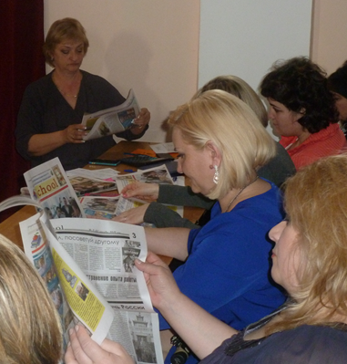
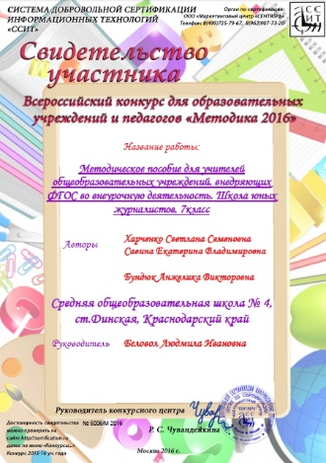

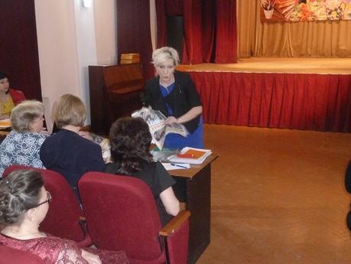

Издание предлагает подробные развернутые планы занятий для изучения основ журналистики во внеурочное время. Включены теоретические и практические материалы, позволяющие организовать в образовательном учреждении выпуск школьной газеты. Знакомство с основами журналистики позволит ученикам профессионально ориентироваться при выборе будущей специальности.
Пособие ориентировано на учителей, работающих в 7 классе по адаптированной для общеобразовательных учреждений программе «Юный корреспондент».

ПРИЛОЖЕНИЕ 11.
Ведение раздела «Русский язык в списке иностранных языков»
В разделе юнкоры рассказывают о трудностях изучения нашего языка учениками-иностранцами, которые приезжают по программе обмена «АFS Россия» и обучаются в течение года в ОУ

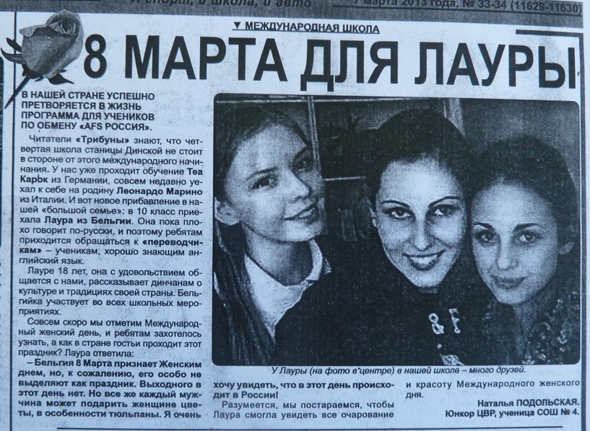
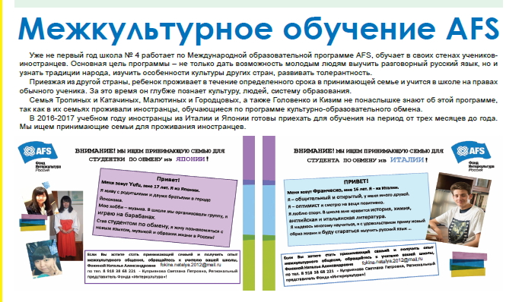
В школе обучались ребята-иностранцы:
Тео Карок (Германия), Леонардо Марино (Италия)
Лаура Белькони (Бельгия). Проводились дни «Славянской письменности»

